Станок SUPERSAN 08 (отрезной)

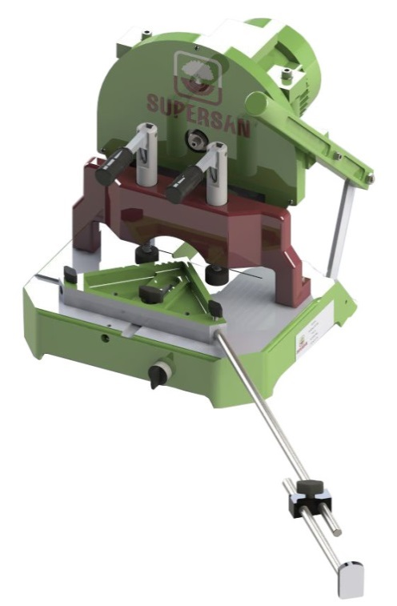

Пилит с высокой точностью под углом 45 и 90 градусов.

Обработка одной заготовки с одной стороны.

Станок занимает очень маленькую производственную площадь и идеально подходит для оснащения небольших багетных мастерских

ТЕХНИЧЕСКИЕ ХАРАКТЕРИСТИКИ

Питание | Однофазное, 220 вольт / 50 герц
Управление | Ручное
Пильный узел | 0,55 кВт, 3000 об/мин
Максимальная ширина  обрабатываемой детали | 100 мм
Максимальная высота обрабатываемой детали | 50мм
Пильный диск | 250 мм х 30мм
Масса станка | 20 кг
Габариты станка (упаковка) | 500 мм/360 мм/450 мм

Отличительные особенности станка

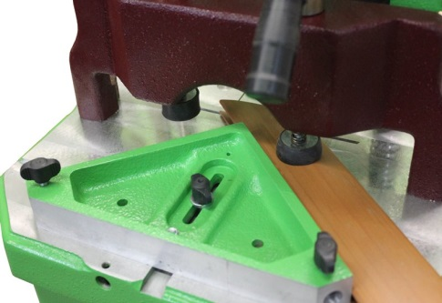 | Направляющий треугольник даёт угол 45 и 90 градусов.  пильный узел опускается строго вертикально, что исключает возможность сбивания угла
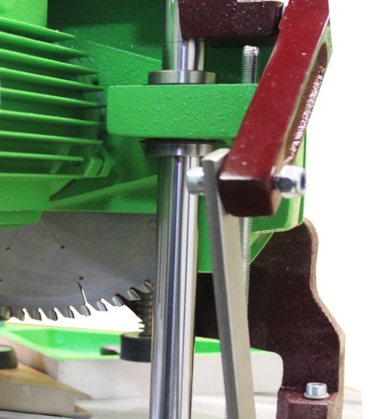 | Система перемещения состоит из направляющих валов из высокоуглеродистой хромированной подшипниковой стали и подшипников линейного перемещения, что даёт возможность долгосрочной полезной эксплуатации оборудования.
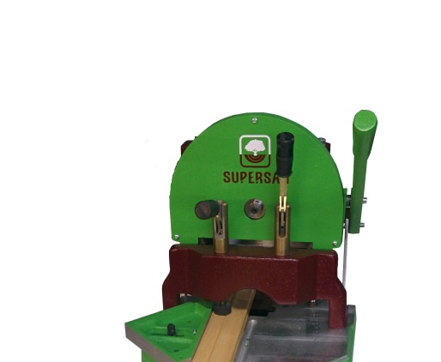 | Возможность обработки заготовки под углом 90 градусов

В комплект поставки пильный диск не входит.

